Anleitung Bestandserzeugung für COGI-Einträge PVB B1M-Musterbau (Prototyp/ Vorserie)
(Ersteller SSCM Werner Becker -7533 Stand: 19.02.2020)
Einleitung:
Der allgemeine Prozess sieht vor, dass bei Erstellen von Fertigungsaufträgen, die in der Stückliste hinterlegten Komponenten vom sog. PVB (Produktionsversorgungsbereich) über die Rückmeldungen retrograd verbraucht werden.
Dies gilt auch für die Auftragsarten ZA02 Automotive Prototyp & ZA03 Automotive Vorserie. Die entsprechenden Komponenten müssen folglich auf dem PVB B1M vor Produktion bereitgestellt werden.

Fehlerbild:
Leider erfolgt zu selten eine rechtzeitige SAP-seitige Zustellung der Komponenten auf dem PVB B1M. Folglich erzeugt eine entsprechende Fertigungsrückmeldung einen fehlerhafte Verbrauchsbuchung, die in der sog. Fehlerliste COGI erscheint und abgearbeitet werden muss. Kosten kalkulatorisch müssen die Komponenten den Fertigungsaufträgen zugebucht werden. Eine Möglichkeit ist eine Inventurdifferenz.

Lösungsweg: Analyse

Im COGI Eintrag (/nCOGI) erkennt man die fehlerhafte Verbrauchsbuchung:
Der EWM Bestand (/n/SCWM/adprod) zeigt keinen Bestand auf dem PVB B1M:
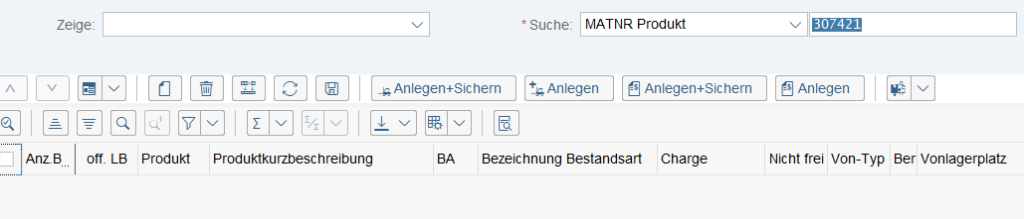
Mit Doppelclick auf den Fertigungsauftrag 1003016 in der COGI gelangt man zum Fertigungsauftrag (alternativ über /oCO03):
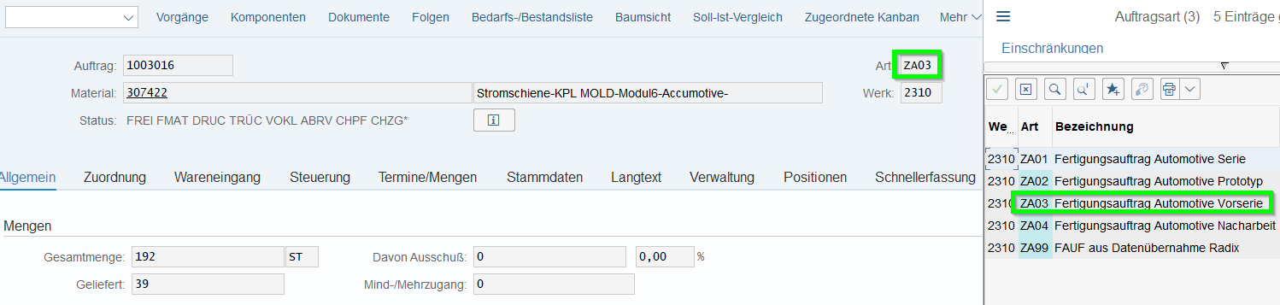
In diesem Fall handelt es sich um einen Vorserien-FAUF.
Über die Vorgänge (Kopfleiste) gelangt man zur Vorgangsübersicht, die uns die Rückmeldungen anzeigt (im Beispiel 70 Stück): 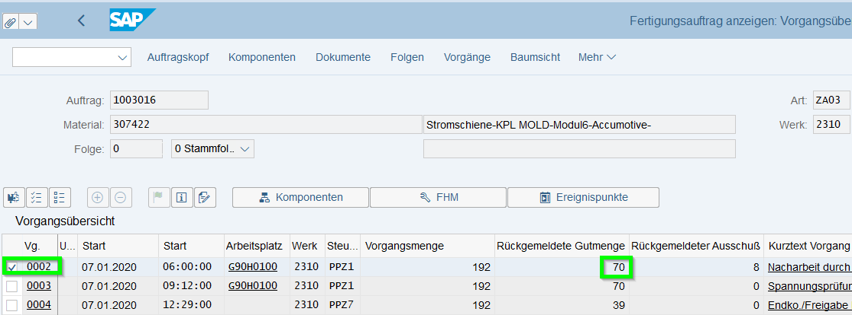
Über die Komponenten (Kopfleiste) gelangt man zur Komponentenübersicht gem. Stückliste des Fertigungsmaterials (alternativ /oCS03):
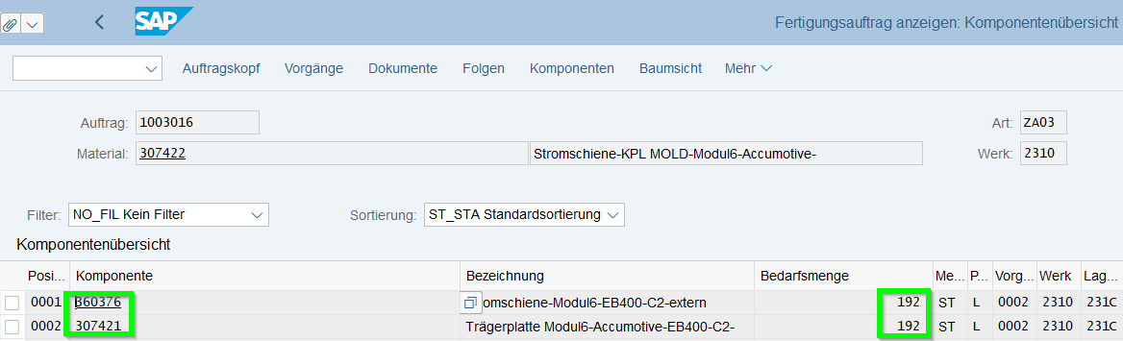
Achtung: Hier wird der Bedarf an Komponenten der ursprünglichen Auftragsmenge bei Anlage = Gesamtmenge angezeigt. Im Beispiel 192 Stck., sprich pro Fertigmaterial 307422 Stromschiene benötigt man je 1 Stck. von 360376 Stromschiene & 1 Stck. von 307421 Trägerplatte:
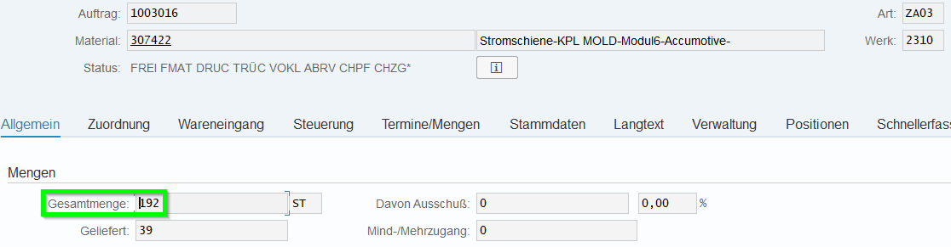

Zur Sicherheit überprüft man, welche Komponenten bereits dem FAUF zugebucht wurden:
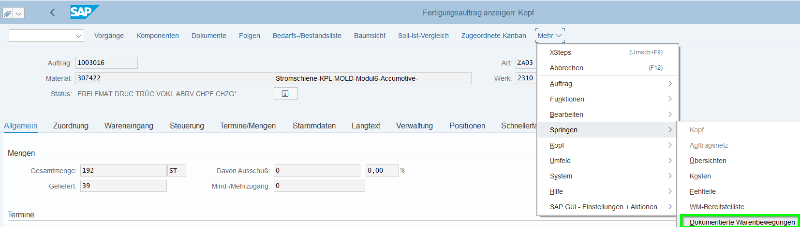
Folgendes Ergebnis wird angezeigt:
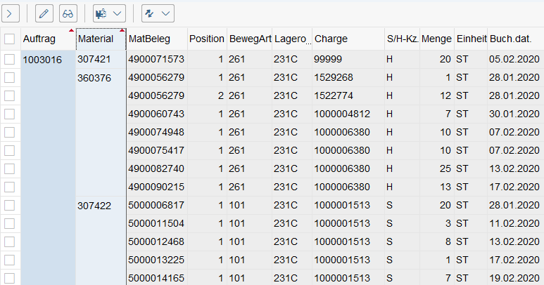
Über den Filter selektiert man beispielsweise die betroffene Komponente 307421:
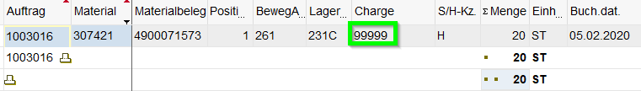
Nachdem es eine Rückmeldung i.H.v. 70 gibt, benötigt man auch von der Komponente 307421 die entsprechende Menge von 70 Stck. Im Beispiel erkennt man an der Charge 99999 das bereits einmal eine Inventurbuchung i.H.v. von 20 am 05.02. vorgenommen wurde.
Nun müssen noch weitere 50 Stck. folgen!

Lösungsweg: Inventurdifferenz (Dauer ca. 3-5 min.)
- Charge im Lagerort 231F erzeugen (/oMSC1N)
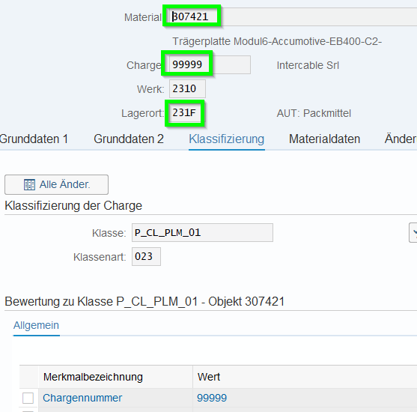
Sollte Materialnummer nicht im Lagerort 231F angelegt sein, müsste diese über /nMMSC angelegt werden:
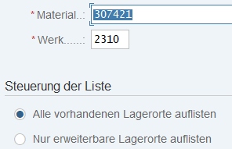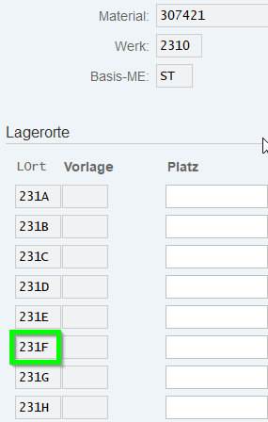

- Differenzbuchung Lagerort 231F (/nMI10)
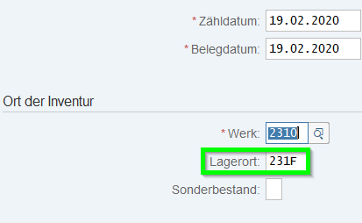
Fehlmenge mit Charge 99999 eingeben (im Beispiel 50 Stck.)
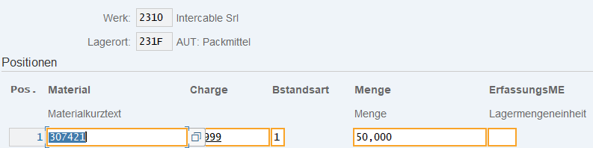
Enter + Buchen, so dass Inventur-Beleg erzeugt wird:

- Umbuchung von IM-Lagerort 231F auf EWM-Lagerort 231A (/nMIGO)
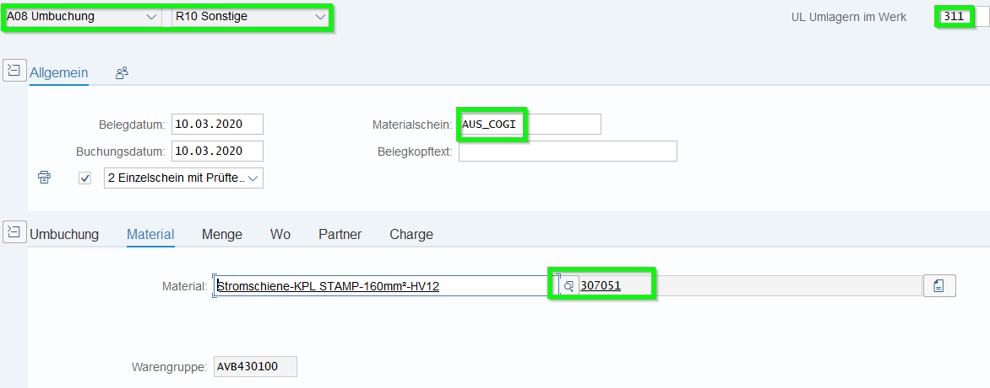n
Springen auf Reiter Menge:
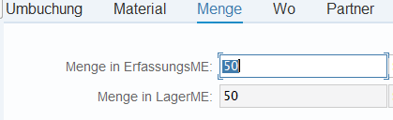

Springen auf Reiter Umbuchung:
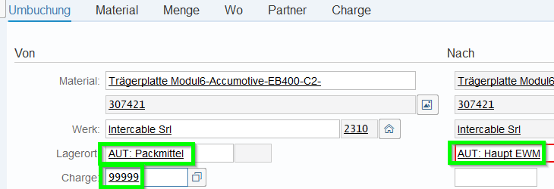

Springen auf Reiter Charge:
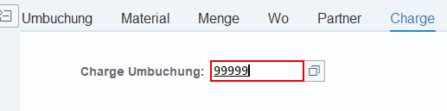
Zum Abschluss Buchen und Anlieferung 180003105 notieren:
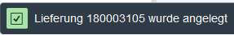

- Anlieferung im EWM Wareneingangsbuchen (/n/SCWM/mon)
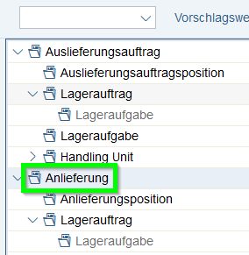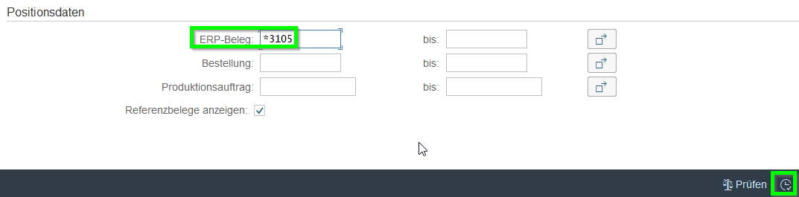

Es reicht, wenn man die letzten Stellen der Anlieferungsnummer mit * ins Feld „ERP-Beleg“ eingibt und über die „Uhr“ ausführt:
Anschließend auf Bel.nr. clicken:
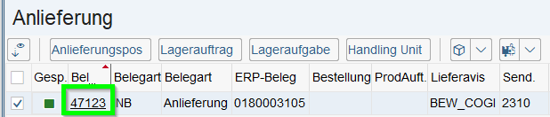
Dann Wareneingang buchen:
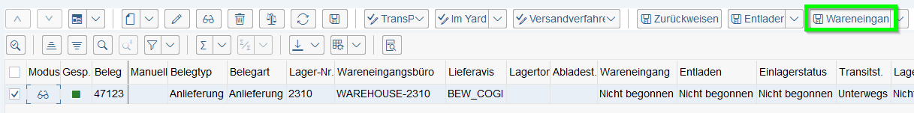
Falls alles ok, folgende Meldung abwarten:
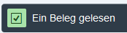

- Menge vom Wareneingang auf PVB B1M umbuchen (/n/SCWM/adprod)
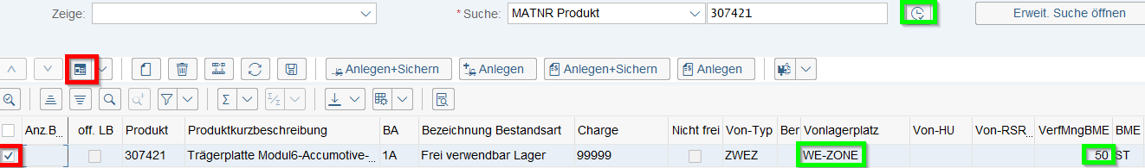
Entsprechende Zeile markieren (unteres rotes Kästchen) und dann oberes rotes Kästchen bestätigen:
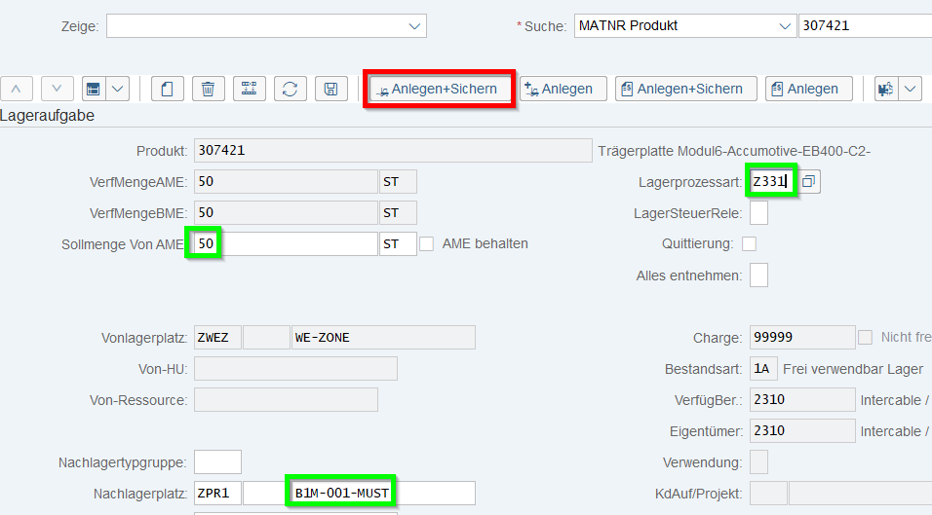
Grüne Kästchen entsprechend befüllen und über rotes Kästchen ausführen!

Anschließend Warnmeldungen mit Ja bestätigen:
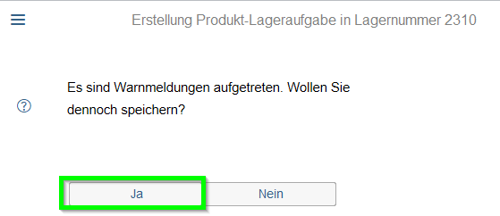
Sowie Protokolle mit grünen Haken bestätigen:
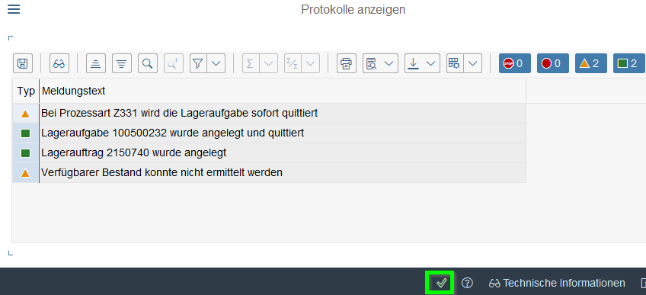
Anschließend aktualisieren und es ist zu erkennen, dass die 50 Stck. nun am richtigen PVB B1M sind:
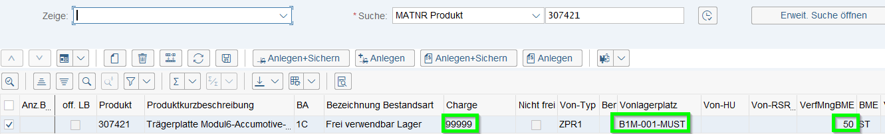

- Ggf. Prüflos freigeben (/nQA11)
Rechts neben Eingabefeld Prüflos as beigefügte Fenster öffnen, wo für gewöhnlich automatisch die letzte Mat.nr. eingefügt wird:
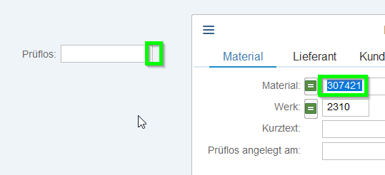

Man erkennt für das heutige Datum das Prüflos und wählt es aus und drückt Button „Weiter“:
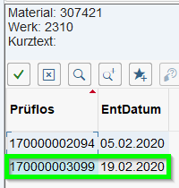
Unten im Bild den Verwendungsentscheid „A“ befüllen und drückt Button „Sichern“
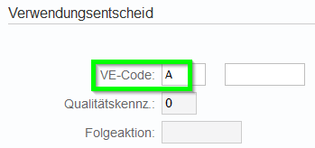

- COGI erneut anstoßen (/oCOGI)

Charge auf 99999 entsprechend in den Zeilen ändern:
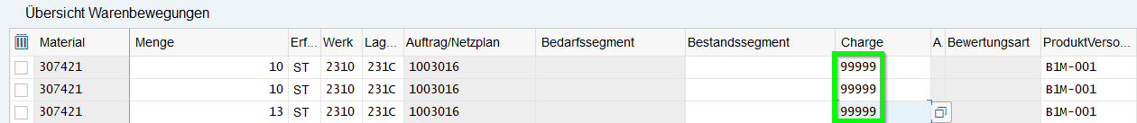
Anschließend buchen:
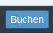

- Kontrolle (/n/SCWM/adprod
Wenn alles ok, dann sollte anschließend die 50 Stck. nicht mehr auf dem PVB im EWM ersichtlich sein:
